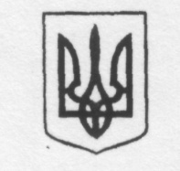

УКРАЇНА

МІНІСТЕРСТВО ОСВІТИ І НАУКИ

Загальноосвітня школа І-ІІІ ступенів с. Порик

НАКАЗ

**«15» січня 2018 р. с. Порик № 01**

**Про випуск учнів із школи.**

Згідно Інструкції про перевід та випуск учнів з школи (наказ МОН № 762 від 14.07.2015 року) та заяви батьків,

НАКАЗУЮ:

1. Вивести із списків учнів 5-го класу Червінського Вадима Олеговича з 15.01.2018 року;

2. Класному керівнику Повар І.І. – видати особову справу матері учениці.

3. Заступнику директора школи з НВР Ошівській І.В. зробити відповідні записи у алфавітній книзі реєстрації учнів.

4. Розмістити даний наказ на веб-сторінці школи.

Директор школи С.Мартинюк

наказом ознайомлені:

І.Ошівська І.Повар